TT120超声波测厚仪|高温型

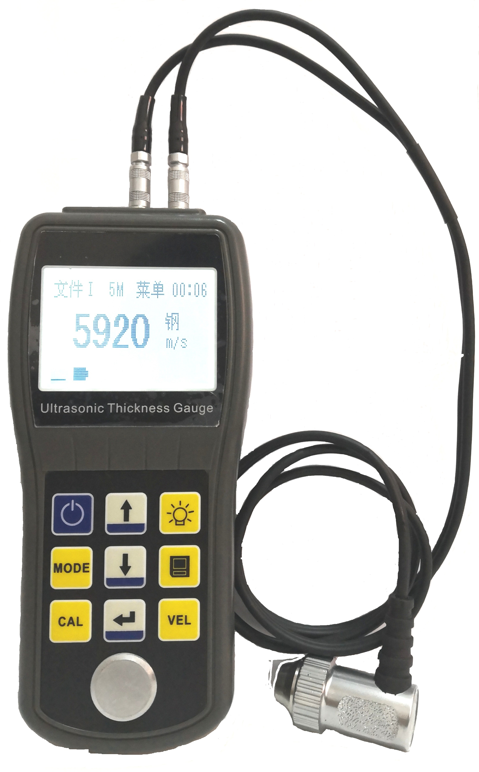
TT120超声波测厚仪概述
TT120超声波测厚仪为高精度超声波测厚仪，可以对各种钢铁类板材和加工零件作精确测量。在TT100基础上增加了高温功能，可测量高温钢铁，最高温度到300度。
- 对各种板材和加工零件作精准测量
- 对设备中各种管道和压力容器进行监测
- 监测使用过程中受腐蚀后的减薄程度
- 广泛应用于石油、化工、冶金、造船、
- 航空航天等各个领域
TT120超声波测厚仪功能特点
- 具有高温测试功能，测量钢材表面温度可达300度
- 自动校对零点：可对系统误差进行修正
- 耦合提示、低电压提示
- 关机方式：自动关机（无操作三分钟后）
- 数据存储：可以存储100个厚度值和5个声速值
TT120超声波测厚仪技术参数
- 测量范围：0.8—300mm（钢，由探头决定）
- 显示分辨率：0.01mm
- 声速范围：5900m/s
- 显 示：液晶数字显示
- 测量精度：±(1%H+0.1)mm, H为实际厚度值
- 管材测量下限：Ф20mmX3.0mm(5PФ10探头,钢材)
- 操作时间：可连续操作250小时（2个AA型碱性电池，1.5V/个）
TT120超声波测厚仪基本配置
- TT120超声波测厚仪主机
- 探头：5PФ10 | ZW5P高温探头
- AA型碱性电池2节
- 耦合剂
- 随机文件
- 提箱

